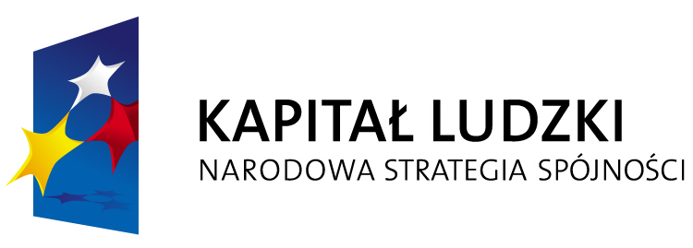 | Podniesienie standardu usług poradnictwa zawodowego i pośrednictwa pracy w PUP Końskie  Projekt współfinansowany środkami Unii Europejskiej w ramach Europejskiego Funduszu Pracy | 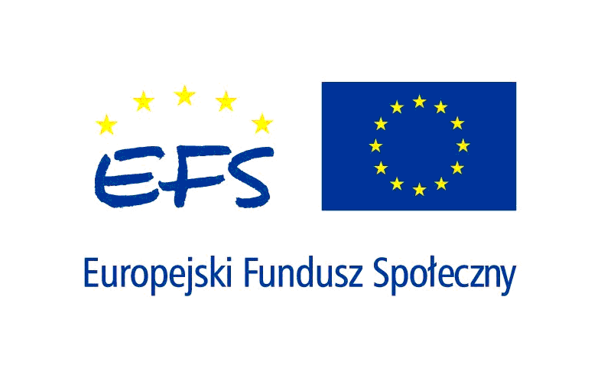
 | PROGRAM OPERACYJNY KAPITAŁ LUDZKI

W dniu 28.05.2008 roku pomiędzy Wojewódzkim Urzędem Pracy w Kielcach a Powiatowym Urzędem Pracy w Końskich została podpisana umowa o dofinansowanie Projektu: „ Podniesienie standardu usług poradnictwa zawodowego i pośrednictwa pracy w PUP Końskie” w ramach Programu Operacyjnego Kapitał Ludzki,
Priorytet VI Rynek pracy otwarty dla wszystkich
Działanie 6.1 Poprawa dostępu do zatrudnienia oraz wspieranie aktywności zawodowej w regionie.
Poddziałanie 6.1.2 Wsparcie powiatowych i wojewódzkich urzędów pracy w realizacji zadań na rzecz aktywizacji zawodowej w regionie.
Realizowany projekt jest współfinansowany przez Unię Europejską w ramach Europejskiego Funduszu Społecznego.
CELEM GŁÓWNYM projektu jest WZMOCNIENIE I ROZWÓJ Publicznych Służb Zatrudnienia w regionie poprzez upowszechnienie pośrednictwa pracy i doradztwa zawodowego w Powiatowym Urzędzie Pracy w Kielcach.
Wsparciem w ramach projektu został objęty Powiatowy Urząd Pracy w Końskich i jego pracownicy poprzez dofinansowanie zatrudnienia 2 doradców zawodowych i 2 pośredników pracy.
Realizacja projektu: od 01.04.2008r. do 31.03.2010r.
Planowane koszty realizacji projektu ogółem : 257 551 zł
Wnioskowana kwota dofinansowania projektu – 218 918,35 zł

Projekt współfinasowany ze środków Unii Europejskiej w ramach
Europejskiego Funduszu Społecznego
Program Operacyjny Kapitał Ludzki 2007-2013
Priorytet VI „ Rynek pracy otwarty dla wszystkich”
Działanie 6.1 Poprawa dostępu do zatrudnienia oraz wspieranie aktywności zawodowej w regionie
Poddziałanie 6.1.2 Wsparcie powiatowych i wojewódzkich urzędów pracy w realizacji zadań na rzecz aktywizacji zawodowej osób bezrobotnych w regionie.

